Parâmetros nutricionais, morfológicos, fitodisponibilidade de metais e produtividade de plantas de trigo cultivadas em solos contaminados

Caio Vinicius Ramires Domingues (PIBIC/CNPq/Unioeste), Adir Parizotto, Marcelo Gonçalves dos Santos, Gustavo Ferreira Coelho, Affonso Celso Gonçalves Jr. (Orientador), e-mail: affonso133@hotmail.com

Universidade Estadual do Oeste do Paraná/Centro de Ciências Agrárias/Marechal Cândido Rondon, PR

Grande área e área: Ciências Agrárias - Agronomia

Palavras-chave: metais, Triticum aestivum L., contaminação de solos.

Resumo

Este projeto objetivou avaliar a possibilidade de cultivo e o comportamento da cultura de trigo em solos contaminados por metais tóxicos em quantidades permitidas e que extrapolam a resolução 420/2009 do CONAMA. Para isso o solo foi contaminado com cádmio e chumbo em cinco doses. Após esta etapa, foi realizada a semeadura do trigo. Foram realizadas analises quanto aos parâmetros biométricos, morfológicos, nutricionais, assim como a fitodisponibilidade dos metais tóxicos. Pelos resultados obtidos na presente pesquisa, conclui-se que as plantas cultivadas em solos contaminados com Cd e Pb, apresentaram menor crescimento e desenvolvimento, haja vista que estes metais exercem interferências morfofisiológicas às plantas, devido a sua toxidez e funções deletérias causadas no metabolismo, respondendo assim com crescimento inferior quando comparado a testemunha e evidenciado pelos resultados das análises executadas.

Introdução

O trigo (Triticum aestivum L.), sendo um componente básico da alimentação mundial, possui grande espaço nas mesas da população. Há diversas finalidades para o grão, contudo, sabe-se que a principal é a farinha, que pode ser amplamente utilizado na panificação (BOSCHINI, 2010, XUE ALLEN et al., 2012).
Atividades antrópicas vêm expondo essa cultura a condições adversas de contaminação por metais. Essa contaminação é proveniente de resíduos de mineradoras, siderúrgicas, fertilizantes contaminados entre outros. (GLICK, 2003; ZHANG et al., 2005; GONÇALVES Jr., 2002 ).
A Resolução CONAMA n°420 atribui critérios para definição de teores para a prevenção da contaminação dos solos por metais tóxicos e também define leis para o gerenciamento de áreas contaminadas, porém, este assunto é pouco discutido. (BRASIL, 2009).
A absorção de metais tóxicos pela planta é algo frequente, haja vista que estes em presença na solução do solo podem ficar retidos nas raízes ou serem translocados para parte aérea e grãos (SILVA et al., 2007). A presença dos metais tóxicos nas plantas ocasiona na alteração de processos vitais como a fotossíntese, mitose, absorção de água, distúrbios nutricionais, permeabilidade das membranas celulares além da inibição da respiração (PAIVA, 2000; SOARES et al., 2001).

Materiais e Métodos

O experimento foi conduzido em casa de vegetação, pertencente a Unioeste, Campus de Marechal Cândido Rondon - PR.
Foi realizada a contaminação do solo, a partir da adição de soluções metálicas preparadas com os sais de cloreto de cádmio monohidratado P.A. e cloreto de chumbo II anidro P.A.
As doses utilizadas são valores permitidos pela legislação (Dose 1 - valor pré-existente no solo; Dose 2 - metade do limite do valor permitido e Dose 3 - limite do valor permitido), além de valores que extrapolam os níveis aceitáveis (Dose 4 - três vezes o valor máximo permitido; Dose 5 – dez vezes o valor máximo permitido), resultando em inicial; 1,5; 3; 9 e 30 mg kg⁻¹ de solo seco para Cd e inicial; 90; 180; 540 e 1800 mg kg⁻¹ de solo seco para o Pb, visando simular situações de cultivo em diferentes níveis perante a lei.
Foram analisados os seguintes parâmetros biométricos: altura do dossel, número de perfilhos por planta (a cada 15 dias). Assim como também foram determinados os seguintes parâmetros nutricionais: teores de N, fósforo (P), potássio (K), cálcio (Ca), magnésio (Mg), cobre (Cu), ferro (Fe), zinco (Zn), manganês (Mn), Cd e Pb. (MALAVOLTA, 1997)
O delineamento experimental utilizado para cada experimento foi o de blocos casualizados, com cinco doses e quatro repetições, sendo cada vaso uma unidade experimental, totalizando 40 vasos.

Resultados e Discussão

As Figuras 1 e 2 ilustram os valores de Cd e Pb acumulados nas distintas partes vegetais, representando a mobilidade dos metais na planta.

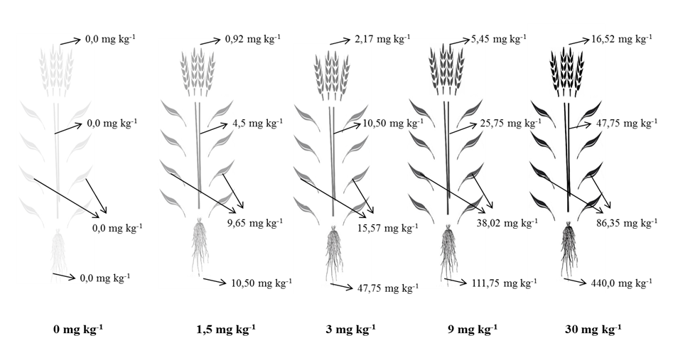  1a | 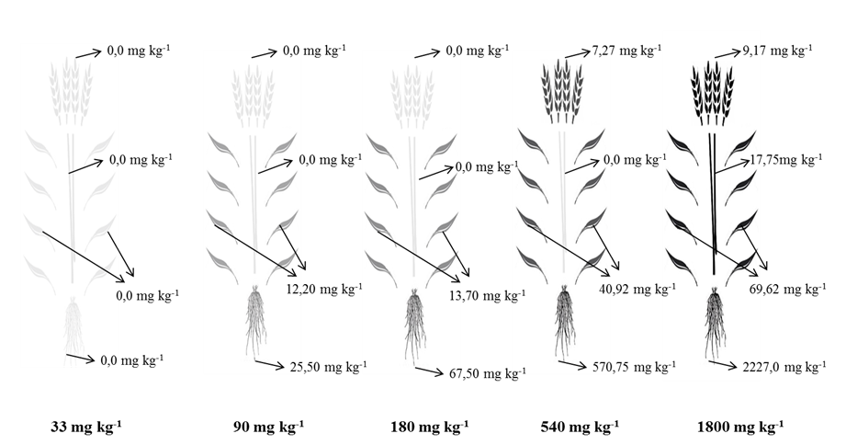  1b
Figuras 1a e 1b: Teores de Cd nos tecidos das distintas partes vegetais de plantas de trigo cultivadas em solos contaminados com níveis de Cd; Teores de Pb nos tecidos das distintas partes vegetais de plantas de trigo cultivadas em solos contaminados com níveis de Pb

Observou-se redução de 10% da altura em comparação a testemunha, na maior dose de Cd, bem como redução de 13,5% da altura de plantas de trigo em solo contaminado com Pb. Já para número de perfilhos, pôde-se observar que houve redução de 33,3% em solo contaminado com Cd e 30% em solo contaminado com Pb.
Os mecanismos de interferência dos metais tóxicos têm como consequências alterações das funções básicas das plantas, como perda de eficiência na absorção radicular, alteração no funcionamento das membranas, perda de eficiência dos canais de K, desorganização do floema, entupimento do xilema, desequilíbrio no balanço de cátions e ânions e desequilíbrio na repartição de fotoassimilados, refletindo assim na produtividade das culturas expostas a estas condições, que apresentou decréscimos lineares de acordo com a adição dos metais no solo (TAIZ e ZIEGER, 2013, KABATA-PENDIAS e PENDIAS, 2001).
O Cd apresentou um elevado índice de translocação na cultura do trigo (0,45), sendo que valores considerados normais para Cd em tecidos foliares geralmente se encontram em torno de 0,25 e 0,60 (ZHANG et al., 2014), quanto aos grãos, os índices de translocação obtidos foram de 0,06 demonstrando uma baixa, porém perigosa dinâmica de deposição de Cd nos grãos (Figura 1a).
Quanto aos teores de Pb encontrados nas distintas partes vegetais das plantas de trigo (Figura 1b) pode-se perceber um comportamento característico para os grãos, folhas e raízes de baixos teores do metal até o limite permitido pela legislação nacional (180 mg kg⁻¹) e acréscimo para as doses de 540 e 1800 mg kg⁻¹, enquanto para a presença de Pb no colmo, sua presença não foi detectada nas menores doses.

Conclusões

As plantas contaminadas tanto com Cd, quanto Pb, resultaram em menor crescimento e desenvolvimento, haja vista que estes metais exercem interferências morfofisiológica, devido a sua toxidez e funções deletérias causadas no metabolismo, respondendo assim com crescimento inferior quando comparado a testemunha e evidenciado pelos resultados das análises biométricas e nutricionais.

Agradecimentos

Agradecemos à capes e ao CNPq pelo financiamento da pesquisa.

Referências

BOSCHINI, A. P. M. Produtividade e qualidade de grãos de trigo influenciados por nitrogênio e lâminas de água no Distrito Federal. Brasilia, 2010. 43 p. Dissertação de Mestrado em Agronomia, Universidade de Brasília. 2010.

BRASIL. Resolução Nº 420. Conselho Nacional do Meio Ambiente, Brasilia, 2009.

GONÇALVES JR. & PESSOA. Fitodisponibilidade de Cádmio, Chumbo e Cromo, em soja cultivada em argissolo vermelho eutrófico a partir de adubos comerciais. Scientia Agrária, v.3, n.1-2, p.19-23, 2002.

SILVA, M. L. S.; VITTI, G. C.; TREVIZAM, A. R. Concentração de metais pesados em grãos de plantas cultivadas em solo com diferentes níveis de contaminação. Pesquisa Agropecuária Brasileira, v. 42, p. 527-535, 2007.

XUE ALLEN, G. et al. Wheat Production and Wheat Rust Management in Canada. Journal of Northeast Agricultural University 19:1-14, 2012.

